BİLGİSAYAR AĞLARI – TAKE HOME EXAM-III

**1. nslookup**

a. nslookup komutunu kullanarak iitb.ac.in sunucusuna ait IP adresini bulunuz. Ekran görüntüsü ile gösteriniz.

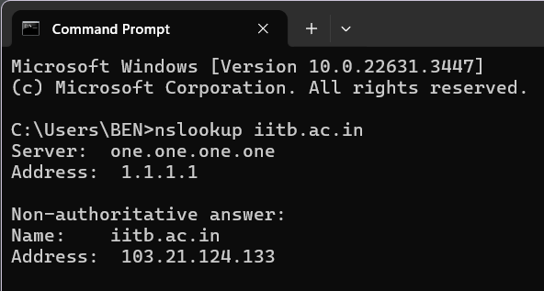

b. iitb.ac.in sunucusuna ait güvenilir (authorative) DNS sunucularını elde etmek için nslookup sorgusunu gerekli parametreler ile yeniden çalıştırınız.

* type = ns kullanımı DNS kayıtlarında kullanılan bir türdür

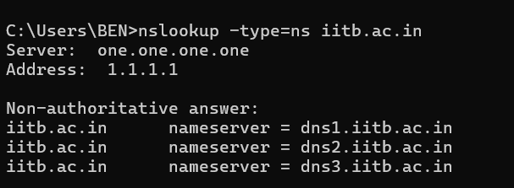

* Kaç farklı güvenilir DNS sunucusundan bilgi aldınız?

3 farklı Güvenilir DNS sunucusundan bilgi aldık:

1. dns1.iitb.ac.in
2. dns2.iitb.ac.in
3. dns3.iitb.ac.in

* Bu sunucuların IP adresleri nelerdir? Ekran görüntüsü ile gösteriniz.

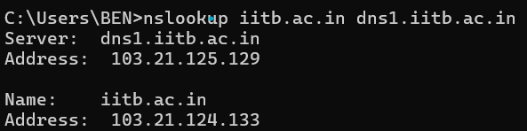

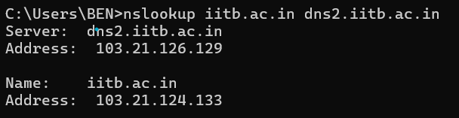

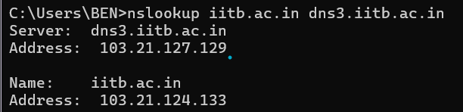

**2. Wireshark**

a. İstediğiniz bir yöntemle bilgisayarınıza ait IP adresini bulunuz.

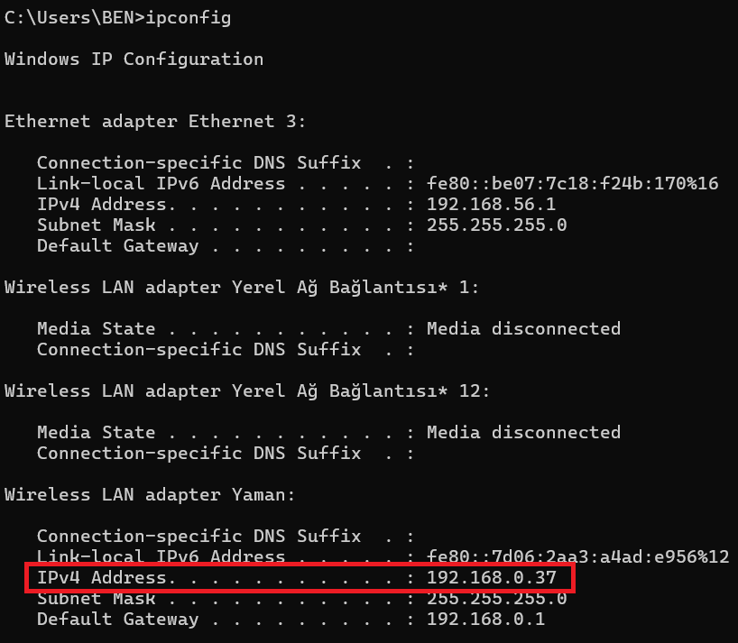

b. Bilgisayarınızdaki DNS önbelleğini temizleyiniz.

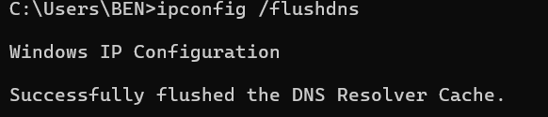

c. İstediğiniz bir internet tarayıcısını açarak önbelleğini temizleyiniz.

d. Wireshark programını yönetici olarak çalıştırınız. Paket yakalama işlemini başlatınız.

e. İnternet tarayıcısında www.ietf.org adresini ziyaret ediniz. Paket yakalama işlemini durdurarak yakalanmış paketlerin bulunduğu dosyayı kaydediniz. (Format:OgrNo_Odev3.pcapng) ①

f. Görüntüleme filtresi (display filter) ile bilgisayarınızın IP bilgisini içeren paketleri görüntüleyiniz.

Yakalanmış paketleri içeren dosyadaki bilgilere göre aşağıdaki soruları cevaplandırınız. Tüm

cevaplarınızı uygun ekran görüntüsü ile gösteriniz.

1. DNS sorgu (query) ve cevap (response) mesajlarını bulunuz. Bu mesajlar TCP veya UDP

protokollerinden hangisi ile gönderilmiştir?

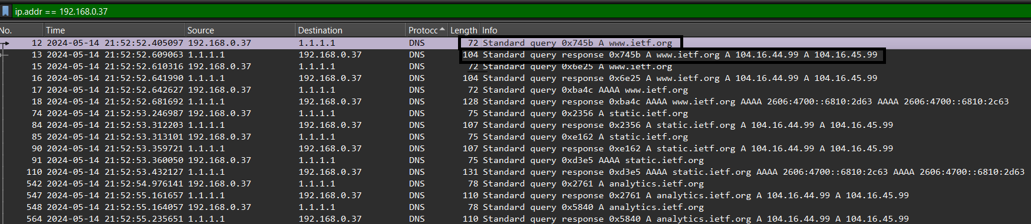

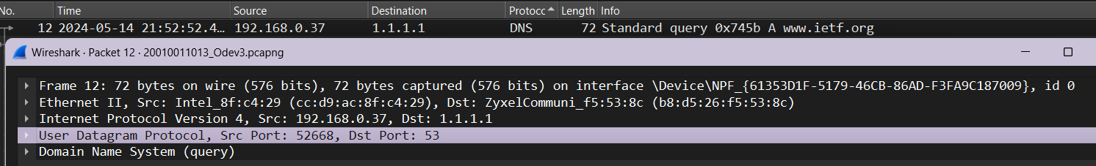

Query -> User Datagram Protocol(UDP)

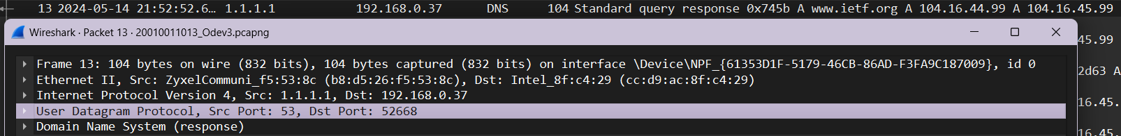

Response -> User Datagram Protocol(UDP)

2. DNS sorgu mesajının port numarası nedir?

Görselde’de görüldüğü üzere Query’nin port numarası 52668’tür.

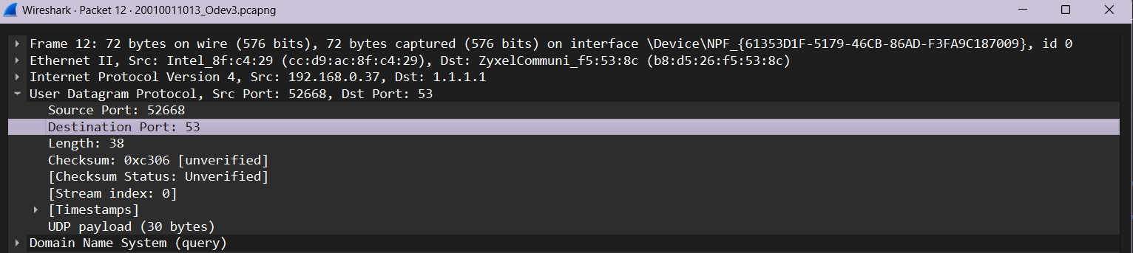

3. DNS cevap mesajının port numarası nedir?

Görselde’de görüldüğü üzere Response’un port numarası 53’tür.

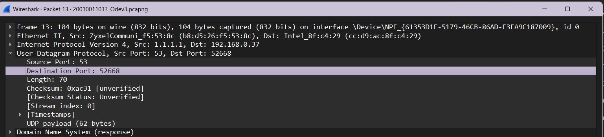

4. DNS sorgu mesajını inceleyiniz. Bu sorgu mesajı herhangi bir cevap (answer) içermekte

midir? İçeriyorsa bu cevabın içeriği nedir?

0 answer içermektedir o yüzden cevabın içeriğide görüntülünemez

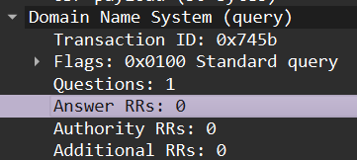

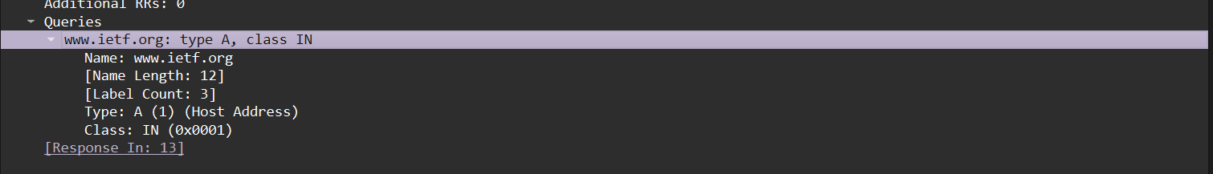

5. DNS cevap mesajını inceleyiniz. Kaç tane cevap (answer) içermektedir? Bu cevapların her

birinin içeriği nedir?

2 tane answer içermektedir.

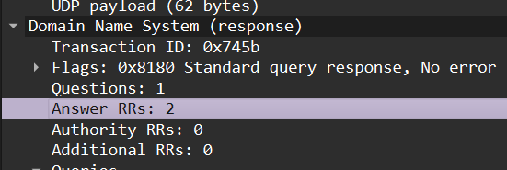

Bu cevapların her birinin içeriği :

